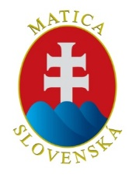  Vážený matičiar, matičiarka  Výbor MO MS v Abraháme  Vás pozýva na  Výročné zhromaždenie  MO Matice slovenskej,  ktoré sa uskutoční  v sobotu, 18. januára 2020 o 14⁰⁰h  v kultúrnom dome v Abraháme  Výbor MO MS v Abraháme  Prosíme Vás o včasný príchod, čím prispejete  k nerušenému priebehu Valného zhromaždenia  Na VZ sa bude vyhotovovať fotodokumentácia pre potrebu MO MS | 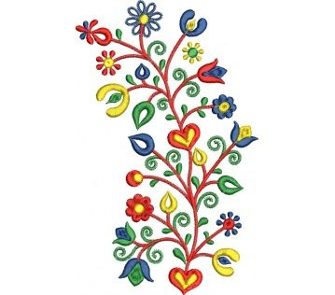  Program zasadnutia  - Slovenská štátna hymna  - Kultúrny program  - Otvorenie VZ, privítanie účastníkov, schválenie programu  - Voľba návrhovej komisie  - Určenie zapisovateľa a overovateľov zápisu  - Správa o činnosti MO MS v Abraháme v roku 2019  - Správa o hospodárení MO MS v roku 2019 a správa dozorného výboru  - Správa o stave členskej základne k 31.12.2019  - Plán činnosti MO MS na rok 2020  - Schválenie členského príspevku vo výške 3,- Eurá//rok  - Príhovor hostí  - Diskusia  - Návrh na uznesenie  - Hymnická pieseň „Hej Slováci“  - Slávnostný príhovor k 20 výročiu založenia MO,prípitok  - Spoločenské posedenie
Návratka
z dôvodu zabezpečenia dôstojného priebehu Výročného zhromaždenia Vás žiadame o potvrdenie účasti.
Meno : ............................................................................ zúčastním sa na Výročnom zhromaždení MO MS v Abraháme
Návratku je potrebné odoslať do 10. januára 2020 MO MS v Abraháme

